ВСЕРОССИЙСКАЯ ОЛИМПИАДА ШКОЛЬНИКОВ ФИЗИЧЕСКАЯ КУЛЬТУРА 2023–2024 уч. г. ШКОЛЬНЫЙ ЭТАП. 5–6 КЛАССЫ

Максимальное количество баллов за работу – 32.

ТЕОРЕТИКО-МЕТОДИЧЕСКИЙ ТУР

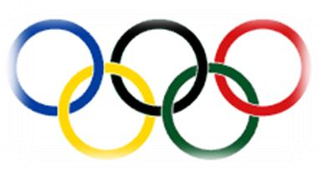
1. Что представлено на рисунке?
а) Олимпийский символ б) Олимпийская эмблема в) Олимпийское знамя
г) Олимпийский флаг

2. В каком виде спорта запрещено ловить мяч?
а) баскетбол б) гандбол
в) регби
г) волейбол

3. Как называется снаряд для метания на дальность?
а) баскетбольный мяч б) дротик
в) набивной мяч г) фитбол

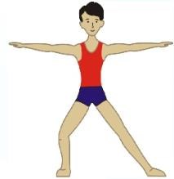
4. Как называется гимнастическое положение, представленное на рисунке?
а) выпад вперёд б) выпад назад
в) присед на одной ноге г) выпад в сторону

5. В каком виде спорта соревнования проводятся как на открытом воздухе, так и в крытых сооружениях?
а) лёгкая атлетика
б) спортивная гимнастика в) лыжные гонки
г) фехтование

1

6. В каком виде спорта используется данный инвентарь?
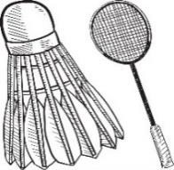
а) теннис
б) настольный теннис в) бадминтон
г) бейсбол

7. Первыми физическими упражнениями, используемыми первобытными людьми для обучения детей, были
а) метание камней б) разведение огня
в) приготовление еды г) шитьё одежды

8. Дистанция марафонского бега в лёгкой атлетике составляет
а) 5 км
б) 10 км 500 м в) 21 км 195 м г) 42 км 195 м

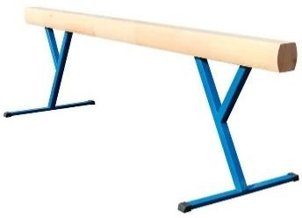
9. Как называется гимнастический снаряд, изображённый на рисунке?
а) конь
б) бревно
в) перекладина г) помост

10. При воспитании какого физического качества используются наклоны, махи и подобные упражнения с большой амплитудой?
а) сила
б) быстрота в) гибкость
г) выносливость

11. В каком году и где Олимпийские зимние игры проводились в нашей стране?
а) в 2020 году, г. Екатеринбург б) в 2008 году, г. Новосибирск в) в 2014 году, г. Сочи
г) в 2022 году, г. Казань

2
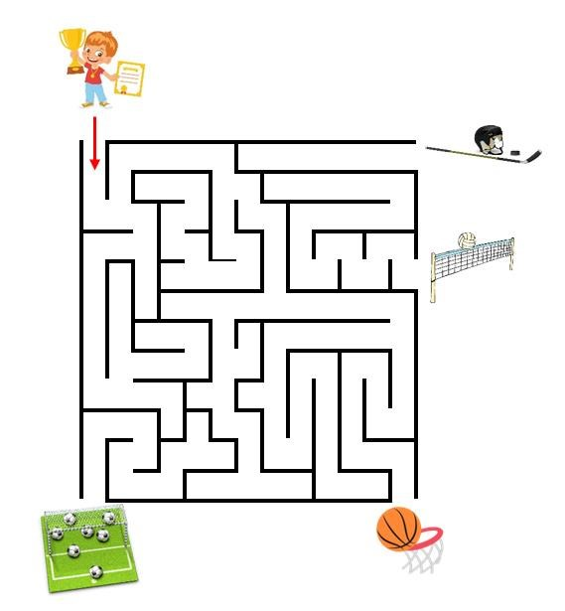

12. Для формирования и сохранения правильной осанки необходимо
а) укреплять мышцы спины, живота б) носить рюкзак на одном плече
в) спать на очень мягкой постели с высокой подушкой г) носить обувь на плоской подошве

13. Пройдите лабиринт и узнайте, в каком виде спорта Петя завоевал золотую медаль.

а) футбол
б) баскетбол в) волейбол г) хоккей

3

14. Кто из выдающихся деятелей стал основоположником современных Олимпийских игр?
а) Жак Рогге
б) Пьер Ришар в) Жак Ширак
г) Пьер де Кубертен

15. Какой из представленных вариантов используется для подъёма в гору на лыжах?
а) «лесенкой» б) «плугом»
в) «перешагиванием» г) «уступом»

16. В каком виде спорта отсутствует мяч?
а) теннис б) регби
в) кёрлинг г) гольф

17. Звуковой атрибут спортивного судьи – ___________.

18. В каком году прошли последние Олимпийские зимние игры в Пекине, Китай?

Ответ: ________________.

4
Всероссийская олимпиада школьников. Физическая культура 2023–2024 уч. г. Школьный этап. 5–6 классы

19. Установите принадлежность видов спорта к летней или зимней олимпийским программам.

Летние виды спорта

Зимние виды спорта
лыжные гонки волейбол лёгкая атлетика плавание
тяжёлая атлетика биатлон
фигурное катание

20. Установите соответствие между видами спорта и инвентарём.

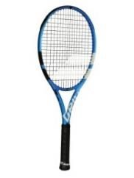
хоккей

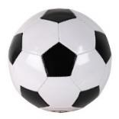
художественная гимнастика

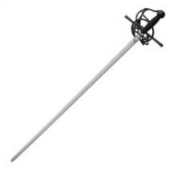
футбол

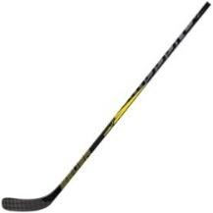
теннис

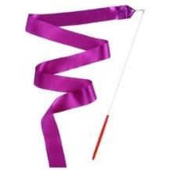
фехтование

Максимальное количество баллов за работу – 32.

5

